



**___________________________________________________________________________**

RAPPORT

**___________________________________________________________________________**

**Etude du Courant Nord sur la Baie de Saint-Tropez**

Fatah-Roux Josselin

M1 : Physique et Sciences de l’Ingénieur

Spé. : Physique et Surveillance de l’Environnement

28 mars - 31 mars 2017

Tuteur : M. Zakardjian Bruno

Table des matières

1. **Introduction** **3**
2. **Matériel et Méthodes**  **4**
   1. Zone d’étude 4
   2. Méthodes d’échantillonnage 4
      1. CTD (Conductivity Temperature Depth) 4
         1. Présentation 4
         2. Protocole 6
      2. MVP (Moving Vessel Profiler) 6
         1. Présentation 6
      3. Flotteurs 8
         1. Présentation 8
         2. Protocole 9
      4. ADCP (Acoustic Doppler Current Profiler) 10
         1. Présentation 10
      5. Satellites (CMEMS) 10
         1. Présentation 10
3. **Résultats**  **11**
   1. Déduction de la position approximative du Courant Nord par les données satellitaires 11
   2. Analyse des résultats obtenus par les flotteurs au niveau de ce Courant Nord 11
   3. Profils hydrographiques du Courant Nord à partir de la CTD et du MVP 12
4. **Discussion**  **14**
5. **Conclusion**  **15**
6. **Annexes**  16
   1. Données traitées 16
   2. Programmes 52
7. **Introduction**

L’océan est un milieu qu’on pourrait qualifier d’hostile et de complexe. En effet une multitude de processus sont mis en jeu par conséquent il en est difficile d’y extraire des données. Ainsi pour pouvoir étudier les courants, les océanographes ont dû faire preuve d’ingéniosité. Cette ingéniosité s’est traduit par la création de différents instruments de mesure in situ donnant accès à différentes grandeurs physiques ou chimiques caractéristiques des masses d’eau. Ces mesures in situ sont effectuées par des instruments de mesure en surface ou immergées. Elles sont dites eulérienne si elles sont réalisées à des positions fixes, lagrangienne dans le cas d’un mouvement.

La compréhension et l’utilisation de ces instruments sont donc à la base de toute recherche océanographique. Ainsi le 28, 30 31 mars 2017 nous les M1 Physique et Surveillance de l’Environnement (PSE) avons pu à la suite d’une campagne océanographique de l’Université de Toulon faire des mesures dans la Baie de Saint-Tropez à bord du navire *Téthys II*. Nous avons procédé à des mesures hydrologiques le long du trajet du bateau (MVP). Celles-ci ont été complétées par des mesures de plus longues durées en points fixes (CTD), mais également par des mesures obtenues à partir de bouées dérivantes de surface (flotteurs).

Cependant il ne nécessite pas forcément d’expédition en mer pour obtenir des données océanographiques. Des mesures peuvent être faites depuis l’espace même grâce aux satellites. Ces appareils peuvent donner des informations sur les courants de surface (température, concentration en chlorophylle a …) seulement si les conditions météorologiques le permettent. Des données satellitaires issues du site «Copernicus MarineEnvironment MonitoringService » ont pu alors être ajoutées aux données obtenues lors des sorties en mer.

Cette mission en mer était donc d’ordre pédagogique avec comme objectifs principales de savoir utiliser les instruments océanographiques de base, de traiter ces données, de les analyser, de les complémenter avec des données satellitaires afin de pouvoir en tirer des interprétations sur la courantologie de la Baie de Saint-Tropez (plus particulièrement le Courant Nord).

1. **Matériel et Méthodes**
   1. **Zone d’étude**

La zone d’étude est la Baie de Saint-Tropez dont on se limitera à une étendue rectangulaire avec une longitude comprise entre 42°N et 44°N et une latitude comprise entre 6°E et 8°E :

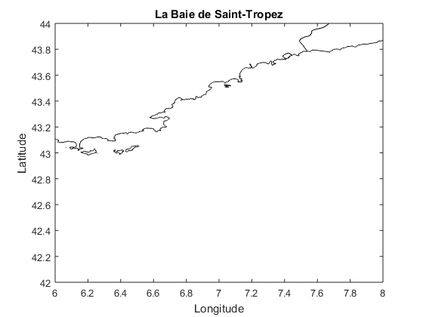

Figure 1 : Délimitation de la zone d'étude.

NB : durant toute la période du projet le domaine réservé au militaire nous a été strictement interdit d’accès, en conséquence aucune mesure n’a pu être effectué en ce lieu.

* 1. **Méthodes d’échantillonnage**
     1. **CTD (Conductivity Temperature Depth)**
        1. **Présentation**

Une CTD (ou bathysonde) est un appareil qui fournit un profil vertical continu de mesures océanographiques. Elle mesure de base la température, la pression, la salinité et la conductivité. Cependant suivant les besoins elle peut être également munies de capteurs additionnels (concentration en chlorophylle a, oxygène dissous …).

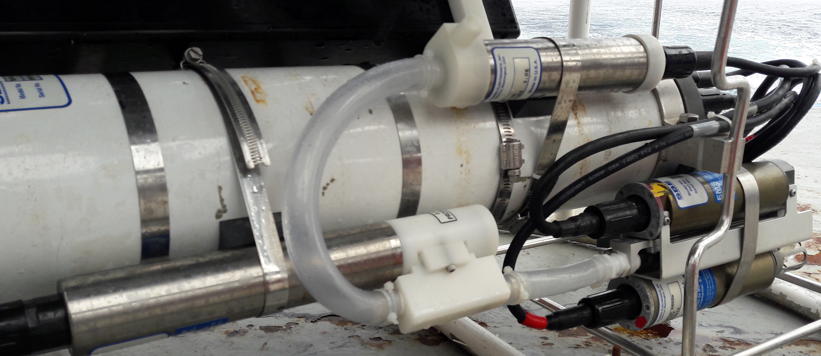

Figure 2 : Bathysonde + Capteurs additionnels

En règle générale celle-ci est montée sur une structure appelée rosette. Cette structure est constituée entre autres d’une armature cylindrique dont sont placés des bouteilles Niskin qui permettent le prélèvement d’eau à la profondeur voulue.

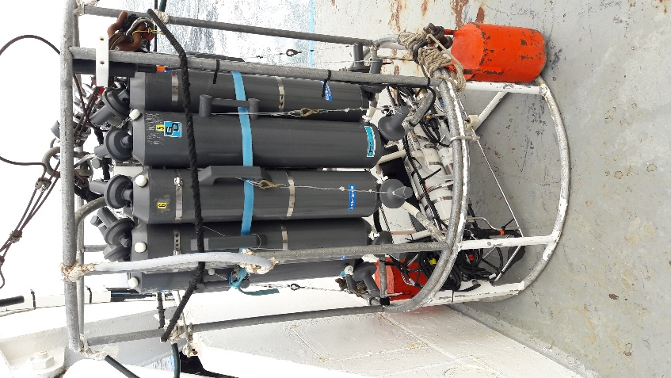

Figure 3 : Bathysonde + Rosette

Le tout est déployé dans la mer grâce à un treuil et peut descendre à une profondeur de 6000m.

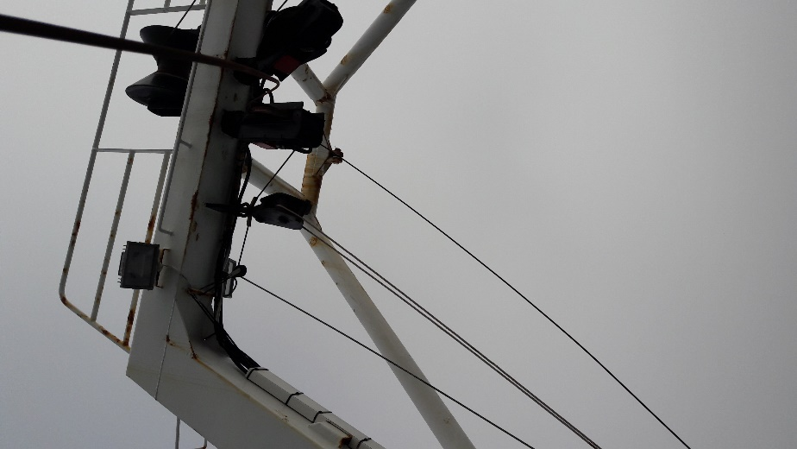

Figure 4 : Treuil

Page 17 sont disponibles les LEG et STATIONS accomplies lors de cette campagne.

* + - 1. **Protocole**

Une CTD s’effectue toujours à l’arrêt en un point fixe de l’océan que l’on nomme station. Une fois sur la zone choisie et avant le déploiement de celle-ci il faut une coopération continue entre un opérateur qui fournit les instructions et un marin qui contrôle la descente à partir du poste de pilotage.

La première étape est l’amorçage de la pompe qui fournit en eau les différents capteurs. Pour cela la CTD est descendue à 10m de profondeur pendant quelques minutes afin de vérifier le bon fonctionnement des capteurs. Vérification faite elle peut être remontée à la surface (1m de profondeur). On lance l’acquisition en appuyant sur « Start Archieving » et l’ordre est alors donné de la descendre à la profondeur voulue.

La deuxième étape consiste avant tout en une surveillance constante. Lors de la descente l’opérateur annonce tous les 100m la profondeur à laquelle se trouve la CTD. Sur les 50 derniers mètre l’annonce se fait tous les 10m. Il ne faut surtout pas oublier de dire « STOP » au marin 3m avant la fin afin que celui-ci est le temps de réagir. La remontée se fait dans les mêmes conditions que la descente.

NB : il est possible de prélever de l’eau au cours de la descente. À ce moment-là il faut au préalable avertir le marin qu’il faudra s’arrêter à telle profondeur avant de continuer la descente. L’opérateur pourra alors fermer les bouteilles Niskin le temps de cet arrêt.

* + 1. **MVP (Moving Vessel Profiler)**
       1. **Présentation**

Bien qu’une CTD soit capable d’accéder à des profondeurs extrêmes elle ne peut donner des informations que sur une colonne d’eau soit une minuscule zone pour un océan. De plus son utilisation entraine forcément l’arrêt du navire ce qui engendre une perte de temps considérable. Le MVP permet de pallier à ces problèmes. Sa fonction principale est de collecter des données sans avoir à arrêter le navire. Il couvre alors un spectre plus large.

Celui-ci est un système constitué d’un ordinateur qui contrôle un treuil à qui l’on rajoute un poisson. Ce poisson comporte une CTD et éventuellement d’autres capteurs (chlorophylle a, oxygène dissous …).

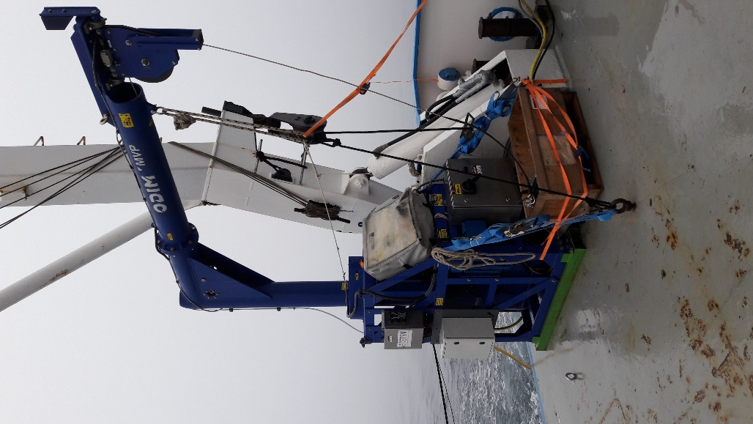

Figure 5 : Treuil

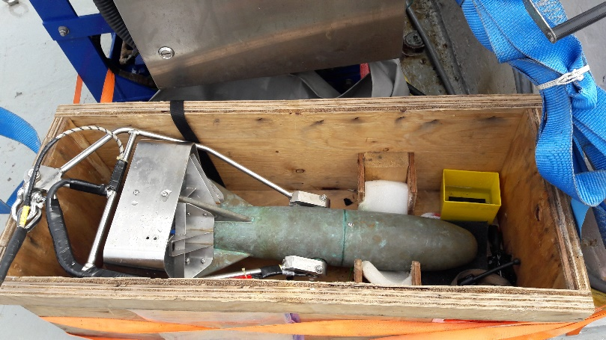

Figure 6 : Poisson

Lorsque le poisson est plongé dans l’eau il s’effectue une série de mesure selon un cycle automatique de monter et descente qui se répète jusqu’à ce que l’opérateur décide de l’arrêt. Le navire ne peut alors pas dépasser la vitesse de 8 nœuds tant que le poisson est dans l’eau.

Il existe plusieurs MVP dont la différenciation se fait par la profondeur maximale que ceux-ci peuvent atteindre. Dans notre cas nous avions à disposition un MVP200 qui permettait de déployer le poisson jusqu’à 200m de profondeur.

Si le MVP à des avantages non négligeables par rapport à une CTD il comporte aussi ces désavantages : une profondeur limité mais également une moins bonne précision sur les mesures. Ainsi le MVP est complémentaire à la CTD et inversement.

Page 18 sont disponibles les trajectoires accomplies lors de cette campagne.

* + 1. **Flotteurs**
       1. **Présentation**

Les flotteurs sont de petites bouées de faible poids qui permettent de mesurer le courant de surface.

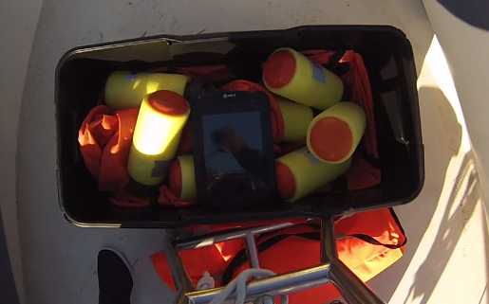

Figure 7 : Flotteurs

Ces bouées sont équipées d’un lest en plomb et d’une jupe se déployant sur 1m afin d’éviter au maximum la turbulence.

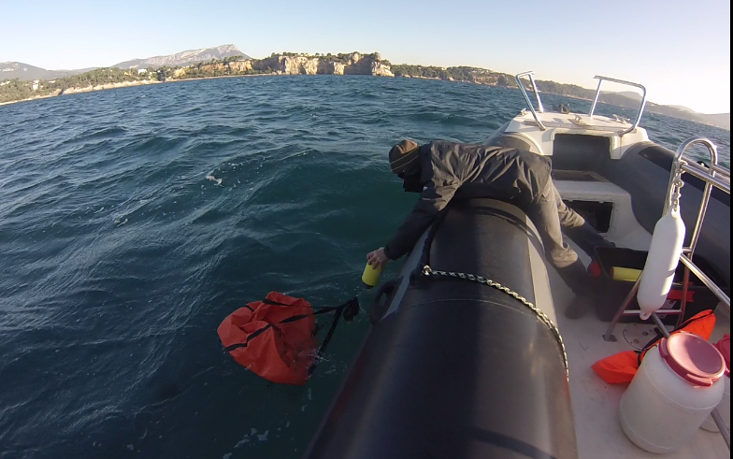

Figure 8 : Jupe + Lest

Elles contiennent également une carte SIM pouvant transmettre leur position par SMS toutes les 10 minutes à un modem situé au laboratoire du MIO. Ce modem réarrange les données dans plusieurs formats de fichiers dont :

- le .log : qui contient les données brutes qu’il faut traiter pour pouvoir les visualiser.

- le .kml : qui n’exige pas de traitement hormis si l’on veut qu’il soit plus propre. Il s’ouvre à l’aide de Google Earth ou GPXviewer et permet de voir directement les trajectoires.

Ces fichiers sont ensuite automatiquement envoyés sur le serveur de l’Université de Toulon et disponible via un serveur FTP.

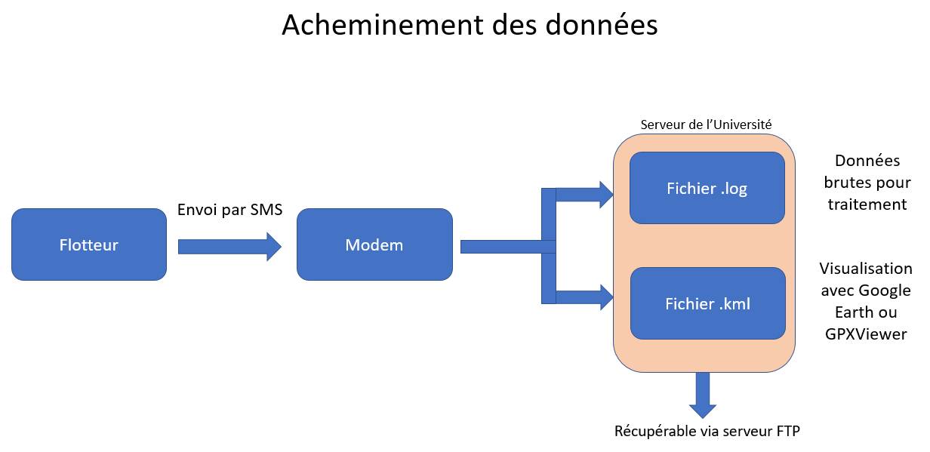

Figure 9 : Acheminement des données

À chaque nouvelle donnée(s) supplémentaire(s) les anciens fichiers .log et .kml sont remplacés par les nouveaux comportant les anciennes données plus celle(s) rajoutée(s). Il est alors possible d’avoir accès aux données en temps quasi réel.

Page 19 sont disponibles les trajectoires accomplies lors de cette campagne.

* + - 1. **Protocole**

Avant la sortie en mer il est important de décider de l’endroit du lancement des bouées. Une fois le choix effectué il est alors impératif de récupérer les coordonnées géographiques. Ces coordonnées géographiques de lancement doivent être données au capitaine le jour J. Ils lui permettront de se rendre sur la zone dite.

Au moment de monter sur le *Téthys II* les bouées sont allumées afin de vérifier qu’elles émettent bien. On se rend ensuite sur la fameuse zone prédéfinie et on laisse les marins lancer les bouées. L’heure et les coordonnées de lâchées sont récupérées au même moment. On s’éloigne ensuite de celles-ci pour qu’elles dérivent sans encombre. L’avancée de chaque bouée peut être visualisable toutes les 10 minutes grâce au fichier .kml accessible sur le serveur de l’Université via le serveur FTP et le logiciel GPXviewer qui permet d’ouvrir ce fichier.

Dès lors que l’on veut les récupérées il suffit de regarder les dernières données d’émission, de les communiquer au capitaine et de laisser les marins les repêcher. L’heure et les coordonnées de récupération doivent être également notées.

* + 1. **ADCP (Acoustic Doppler Current Profiler)**
       1. **Présentation**

Le bateau est équipé d’un capteur ADCP situé dans la coque du bateau, ce capteur utilise l’effet Doppler pour mesurer le courant.

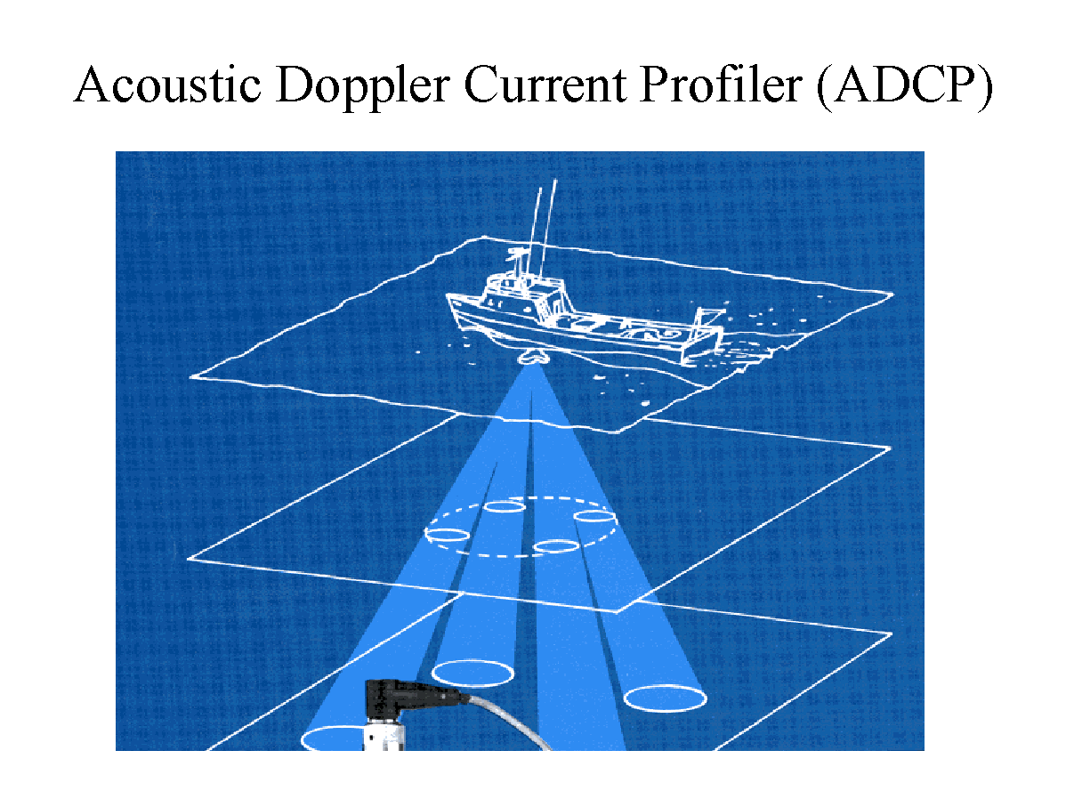

Figure 10 : Schéma ADCP (web.vims.edu)

Il n’y a pas besoin d’opérer cet instrument, il est tout le temps actif.

Les données récoltées n’ont pu être traitées par manque de temps, dès lors elles ne seront pas intégrées à ce rapport.

* + 1. **Satellites (CMEMS)**
       1. **Présentation**

**Copernicus Marine Environment Monitoring Service**(CMEMS) est un service qui a pour mission de fournir un accès libre et gratuit à une information scientifiquement qualifiée et régulière sur l’état physique et biogéochimique de tous les océans du globe, en surface comme en profondeur : température, courants, salinité, hauteur de mer, glace de mer, couleur de l’eau, chlorophylle …

Les données peuvent provenir de modèles mais également de satellites. Elles sont accessibles via cette adresse web : <http://marine.copernicus.eu>

Pour ce projet nous utiliserons que les données satellitaires pour les variables suivantes : température (SST) et concentration en chlorophylle a (CHL). Cependant suite à un fort brouillard le 30 et 31 mars les données n’ont pu être récupérées pour ces deux jours.

Page 20&21 sont disponibles les données satellitaires moyennées sur la période du 27 au 29 mars.

1. **Résultats**
   1. **Déduction de la position approximative du Courant Nord par les données satellitaires**

La connaissance de la position du Courant Nord permet de savoir si une ou des mesure(s) effectuée(s) lors de la campagne, par les différents instruments océanographiques disponibles, permettent l’étude de celui-ci (en ses bords comme en son centre).

Il est possible d’avoir une idée de l’endroit approximatif où il se trouve et ce grâce à la concentration en chlorophylle a qui est un bon indicateur de sa présence. Elle est très haute en ses bords mais peu présente au niveau de son passage. À partir de là les données satellitaires concernant la chlorophylle se révèle être d’une importance capitale.

En récupérant les données satellitaires acceptables (c’est-à-dire du 27 au 29 mars) concernant la concentration en chlorophylle a et en réalisant une moyenne il est alors possible d’avoir une visualisation approximative du Courant Nord (celui-ci pouvant varier légèrement). Cette image obtenue est superposée aux graphiques des mesures effectuées (page 20). On remarque ainsi que trois mesures par CTD (LEG 3 : station 2, 3 et 4), deux mesures MVP (radiale #1 du 30/03/17 et 31/03/17) et deux mesures par flotteurs (#3 et AL2 du 28/03/17) ont été réalisées au niveau de ce fort courant et sont parfaitement exploitables.

* 1. **Analyse des résultats obtenues par les flotteurs au niveau de ce Courant Nord**

#3 et AL2 du 28/03/17 sont les seules bouées qui se trouvent dans le Courant Nord, plus précisément sur un bord intérieur. Les autres se situant un peu plus en aval à l’extérieur (page 20).

En observant les vitesses de celles-ci on note que #3 et AL2 sont les deux bouées les plus rapides (respectivement 0.75 et 0.65 m/s) attestant de leur passage sur une zone à forte circulation. Si on regarde maintenant les vitesses des bouées qui sont bien plus loin on remarque une nette diminution.

De part ces constations on peut confirmer la déduction faite précédemment de la position approximative du Courant Nord par les données satellitaires.

* 1. **Profils hydrographiques du Courant Nord à partir de la CTD et du MVP**

Thermocline, halocline et pycnocline :

* CTD :

En prenant les graphiques du LEG 3 station 4 et du LEG 4 station 1 (page 34&40) on voit très clairement que le Courant Nord possède une thermocline, halocline et pycnocline à environ 60m de profondeur.

* MVP :

On observe plus ou moins la même chose sur les figures du MVP lors du passage sur ce fort courant (radiale #1 du 30 et 31 mars, page 23&27).

Diagramme TS (température-salinité) :

* CTD :

Toujours en prenant les graphiques du LEG 3 station 4 et du LEG 4 station 1 (page 34&40) on constate 4 masses d’eau comme on peut le remarquer sur les images suivantes :

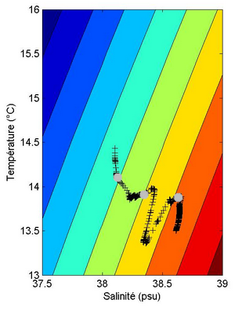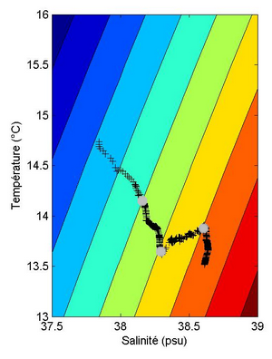

4

3

2

4

3

2

1

1

L4 S1

L3 S4

* MVP :

Les masses d’eau trouvées précédemment sont aussi apercevables sur les données MVP avec la même couleur (page 22&26) :

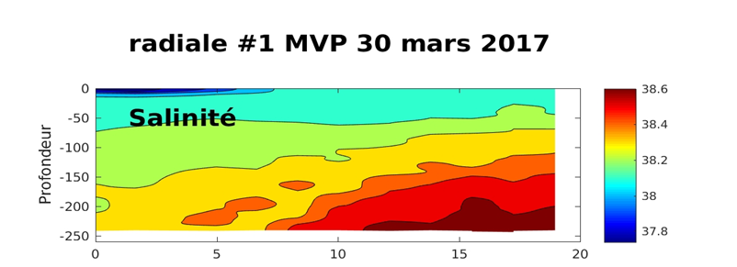

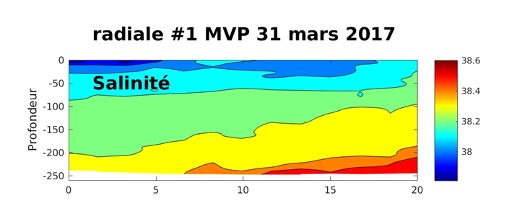

Chlorophylle a et oxygène dissous (CTD uniquement) :

* Chlorophylle a :

Les profils concernant la concentration en chlorophylle a sur le Courant Nord, montrent ce qui a été dit précédemment dans la partie 3.1, c’est-à-dire une faible concentration d’environ 0.15ug/L (voir LEG 3 station 3 et LEG 3 station 4, page 33&35).

À l’inverse on a une concentration en chlorophylle a beaucoup plus élevée d’environ 0.37 ug/L sur les bords extérieurs de ce Courant Nord (voir LEG 3 station 5 et LEG 3 station 6, page 37&39).

* Oxygène dissous :

Les profils concernant la concentration en oxygène dissous sur le Courant Nord, montrent une bonne oxygénation jusqu’à 300m de profondeur (voir LEG 3 station 3 et LEG 3 station 4, annexe 33&35). Cette oxygénation en profondeur résulte certainement de la très grande puissance de ce courant.

Au contraire on a une bonne concentration en oxygène dissous que jusqu’à 150m de profondeur sur les bords extérieurs de ce Courant Nord (voir LEG 3 station 5 et LEG 3 station 6, annexe 37&39).

1. **Discussion**

Flotteurs :

On s’attendrait à ce que les bouées #3 et AL2 dérivent beaucoup plus vite et qu’il y est également un plus grand écart entre les vitesses de celles-ci et celles des autres. Cependant il faut noter que #3 et AL2 ne sont que sur un versant du Courant Nord ce qui explique des vitesses moins élevées (0.75m/s et 0.65m/s) par rapport à ce qui était attendue (1m/s). Il aurait été alors intéressant de placer des bouées plutôt au centre. Néanmoins le risque été trop grand de ne pas pouvoir les récupérées/de les perdre.

MVP :

La précision est plutôt mauvaise en ce qui concerne les données relatives à la MVP. Cela est dû à la vitesse trop élevée du bateau. En effet un MVP à l’eau interdit de dépasser les 8 nœuds, or plus la vitesse est faible est plus les données sont bonnes et inversement. Lors des sorties en mer les mesures étaient effectuées exactement à 8 nœuds soit la vitesse maximale. Il aurait ainsi été plus judicieux de ralentir. Toutefois cela nous aurait faire perdre trop de temps et le nombre de mesures en aurait été affecté négativement.

Sur les graphes obtenus le vent géostrophique ne semble pas très fort. Là encore il y a une explication, en effet le MVP ne peut pas descendre plus bas qu’une certaine profondeur, dans notre cas 200m, en conséquence on ne peut voir complètement le Courant Nord mais uniquement une partie d’où ces valeurs.

Satellites :

L’intense brouillard du 30 au 31 mars fait qu’on a pu récupérer seulement les données sur la période du 27 au 29 mars. De plus une moyenne a été réalisée pour d’une part simplifier le traitement et d’autre part pouvoir se faire une idée de ce qui a dû se passer pour les deux jours où les informations satellitaires sont faussées. Bien évidemment dans l’idéal il aurait été préférable de séparer les données pour chaque journée. Or malheureusement la contrainte technique depuis l’espace associé au fait que certaines mesures faites sur le bateau - et qui nous intéresse particulièrement - ont été effectués justement pendant ce brouillard nous amène obligatoirement à cette moyenne.

Au moment du printemps les températures augmentent ce qui entraine une homogénéisation des températures de surface des océans. Les données de températures (par satellite) n’apportant aucune information probante celles-ci ne sont pas analysées dans ce rapport.

CTD :

Une CTD ne prend en compte qu’une infime zone de l’océan. De ce faite plus on multiplie le nombre de stations et plus la zone étudiée est grande. Si ces stations sont trop éloignées alors la comparaison des données donnera un résultat mitigé, par contre si elles sont très proches on aura quelque chose de bien meilleur. C’est pour cela qu’il aurait été intéressant de réaliser plus de stations sur la largeur du Courant Nord. Cependant le temps imparti ne nous permettait pas d’en faire plus de trois par jours dans le meilleur des cas.

1. **Conclusion**

Ce projet nous a permis de nous familiariser avec des instruments océanographiques que nous avions très peu utilisés voir pas du tout jusqu’à présent. On a appris à traiter les données et à utiliser une bonne stratégie d’analyse. Enfin et surtout on n’en sait maintenant un peu plus sur la structure du Courant Nord passant par la Baie de Saint Tropez.